INDICAÇÃO Nº 515/2019

Súmula - Indico ao Poder Executivo Municipal, na pessoa do Excelentíssimo Senhor Igor Soares Ebert, Prefeito Municipal, que oficie à Secretaria ou Departamento responsável, da necessidade da implantação do atendimento Pediátrico 24 horas no PS de Amador Bueno, situado à rua Bambina Amirábile Chaluppe, 220, em Amador Bueno, neste município.

INDICO à Mesa, após ouvir o douto plenário, na forma regimental vigente, que seja oficiado ao Excelentíssimo Senhor Igor Soares Ebert, Prefeito Municipal, que oficie à Secretaria ou Departamento responsável, da necessidade de implantação de atendimento Pediátrico 24 horas, no PS de Amador Bueno, situado à rua Bambina Amirábile Chaluppe, 220, em Amador Bueno, neste município.

Justificativa

Senhor Presidente;-
Senhores Vereadores;-
Senhoras Vereadoras;-

O serviço de Pediatria 24 horas sendo estruturado no PS de Amador Bueno, será de grande valia para os moradores da região, pois irá receber com segurança e conforto os pequenos beneficiários que precisarem de atendimento médico em qualquer horário, levando em conta a extrema necessidade da região para que tal serviço venha a ser implantado.
Por esse motivo é que faço esta indicação, que contando com o apoio dos nobres pares e atendimento por parte do órgão responsável, antecipo meus agradecimentos.

Sala das Sessões, Bemvindo Moreira Nery, 11 de fevereiro de 2019.
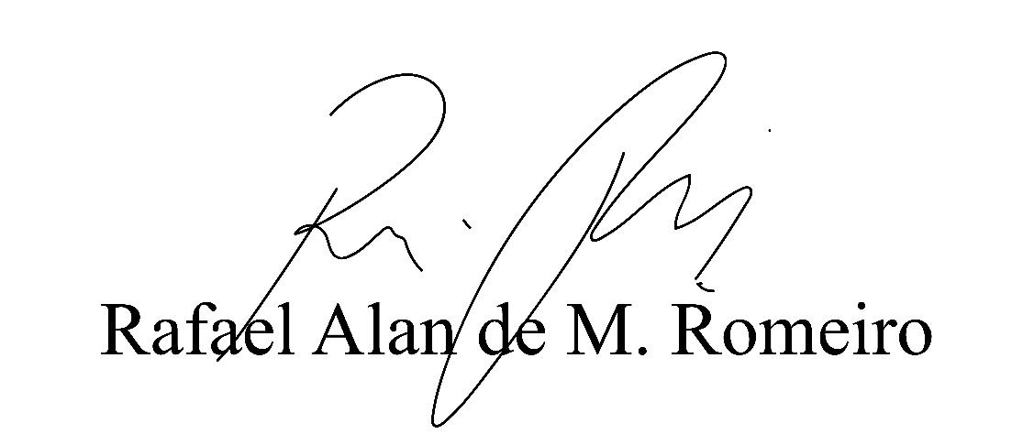
Vereador Rafael Alan de Moraes Romeiro
Professor Rafael
Presidente
PODEMOS

